2021年度体育彩票公益金资助项目

（连云港市赣榆区全民健身中心、游泳馆维修费用）

宣传公告

一、项目实施单位公益金宣传计划和实施方案

　　（一）宣传计划

　　充分利用体彩公益金，开展全民健身中心、游泳馆室内消防设施改造提升建设，改造提升后的场所，向社会广大健身爱好者展示良好的场所安全环境，保障人民身体及财产的安全性。

　　（二）实施方案

本建筑于2010年建成投入使用。由于本建筑为人员密集场所，消防设施配置不全，部分消防设施老化，且有地方出现设备损坏；由于消防设施工程中存在消防设备损坏、管道老化，影响了消防设施的使用功能；存在极大的安全隐患，现有设施无法满足及时巡检、报警、联动功能，对人身安全存在一定的威胁。一旦发生火灾时，不利于人员及时发现，不利于安全工作统一部署实施。为了有效发挥消防设备的有利性，对以上楼层进行改造完成后可有效提升消防设施的使用功能。一旦发生火情，可以准确掌握火灾信息和位置，发挥消防设施应有的保护功能，达到防灾，减灾的目的。

本工程中的火灾自动报警系统采用的电子产品生产厂家为海湾安全技术有限公司。采用GST-5000型的火灾报警控制器。全民健身中心及游泳馆与体育馆共同使用一个泵房。火灾自动报警系统、防排烟系统、应急照明系统都是独立系统。由于部分消防设施年限过长及自动报警系统、没有投入正常运行导致系统瘫痪。现在系统处于非正常工作状态，存在极其严重的消防安全隐患，给场所的安全环境带来了不可预知的隐患问题。

公益金资助项目信息公布情况

（一）项目名称

赣榆区全民健身中心、游泳馆消防维修改造提升项目

（二）项目单位

赣榆区文体广电和旅游局

（三）资金额度

　   90万元

（四）项目联络人

韩仲虎 18052325828

（五）项目时间

　　2021年1月至3月

（六）公益金资助项目使用效果

1、首先更换报警控制器1台，维修更换线路故障，使所有回路全部注册到主机，并检查、测试主机的其他部件是否正常。增加完善图纸上的消防报警设备。

2、消防报警主机恢复正常后，收集、整理本系统的竣工编码图、编码表等相关技术资料,检查、核对并输入、修改主机内的程序(包括同-地址的消火栓，显示关系、联动关系及系统设置等)。

3、室内消火栓及室外管网维修排查漏点，更换管道恢复正常。

4、防排烟系统更换锈蚀防火阀维修线路增加联动设备工作恢复正常;

5、增加自动喷淋系统，满足消防规范要求。

6、应急照明系统检查线路更换部分损坏设备恢复正常;

7、所有设备运行状态正常以后，进行所有点位报警、联动(包括手动和自动)功能的测试。对于存在故障的报警设备(如探测器、报警按钮、模块等)及联动设备(如水泵、风机等)明确具体的部位和故障现象，形成书面报告并报给甲方，并进一步落实故障维修的问题。

8、系统全部恢复正常运行以后，整理竣工图及相关技术资料，并移交给甲方，同时对甲方使用人员、维护人员进行技术培训，并可进入消防维保的阶段。

（七）图片及影像资料等信息

1、项目论证会

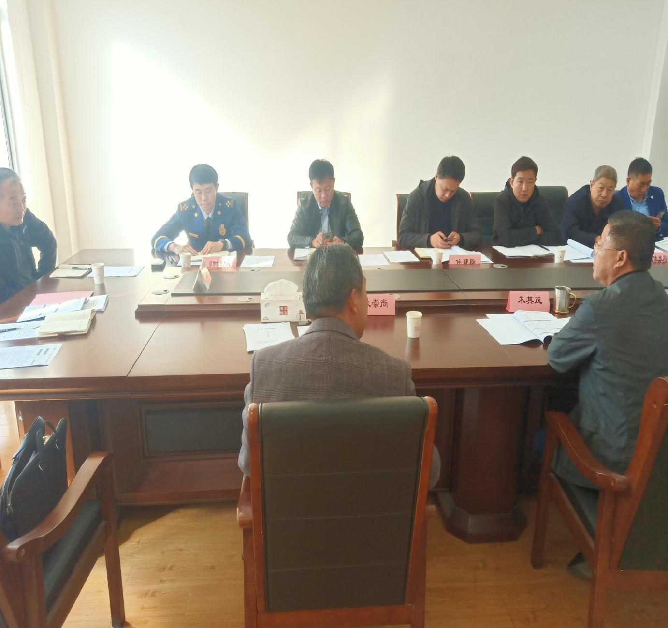

2、项目施工图片：

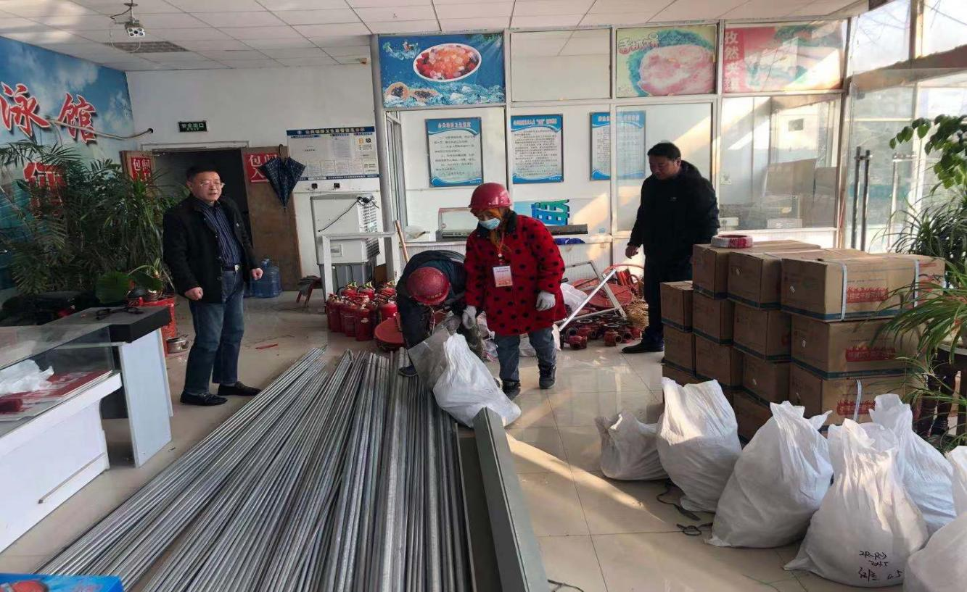

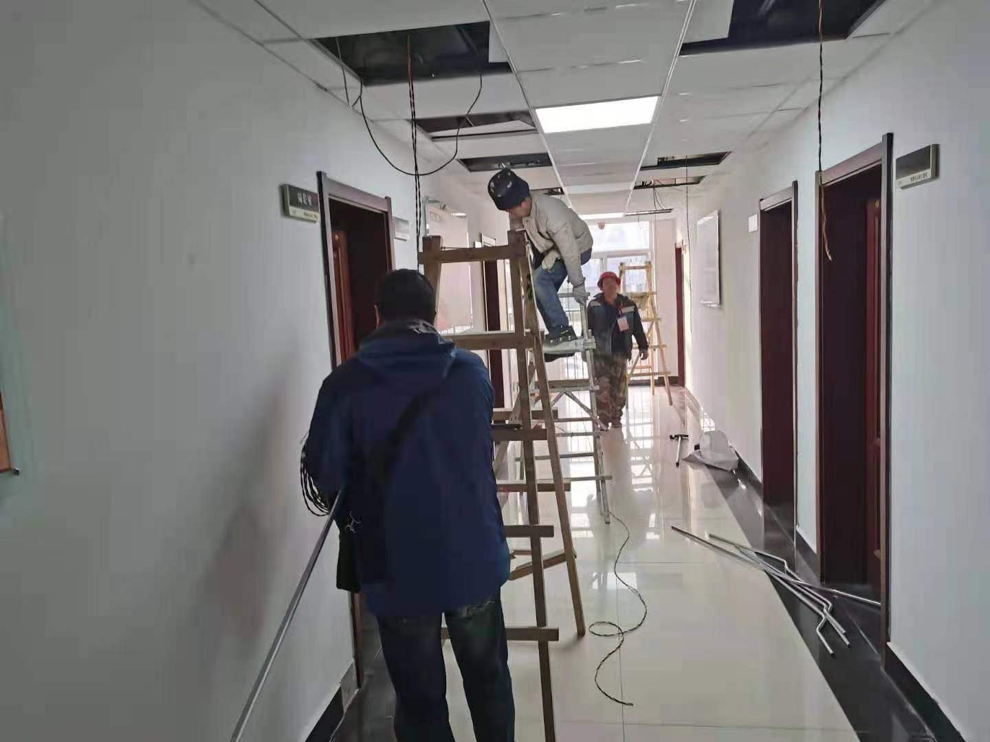

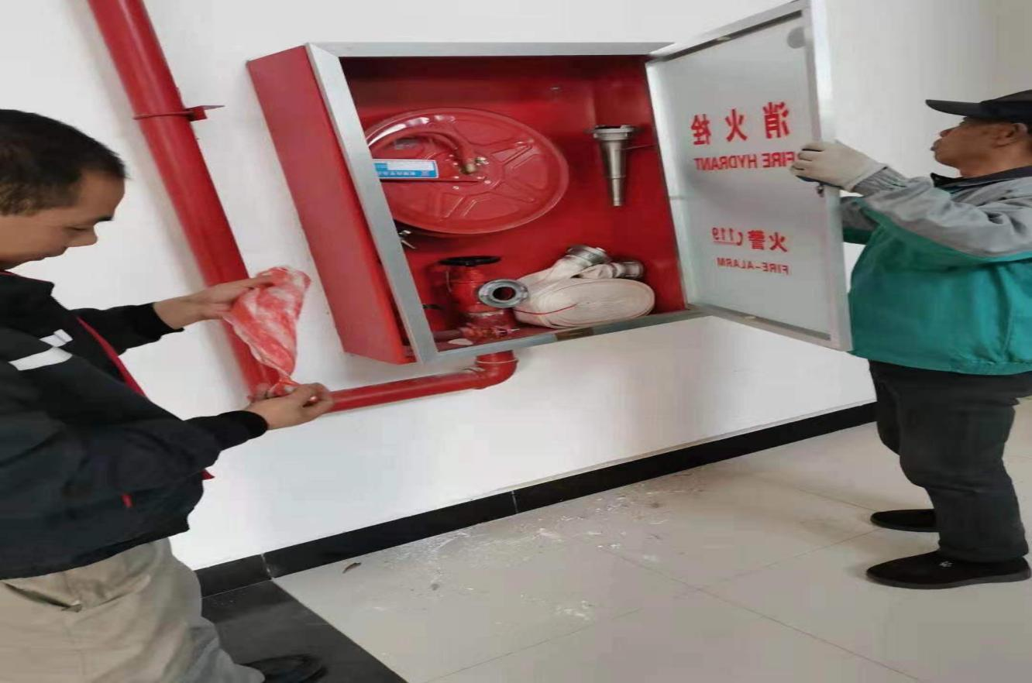

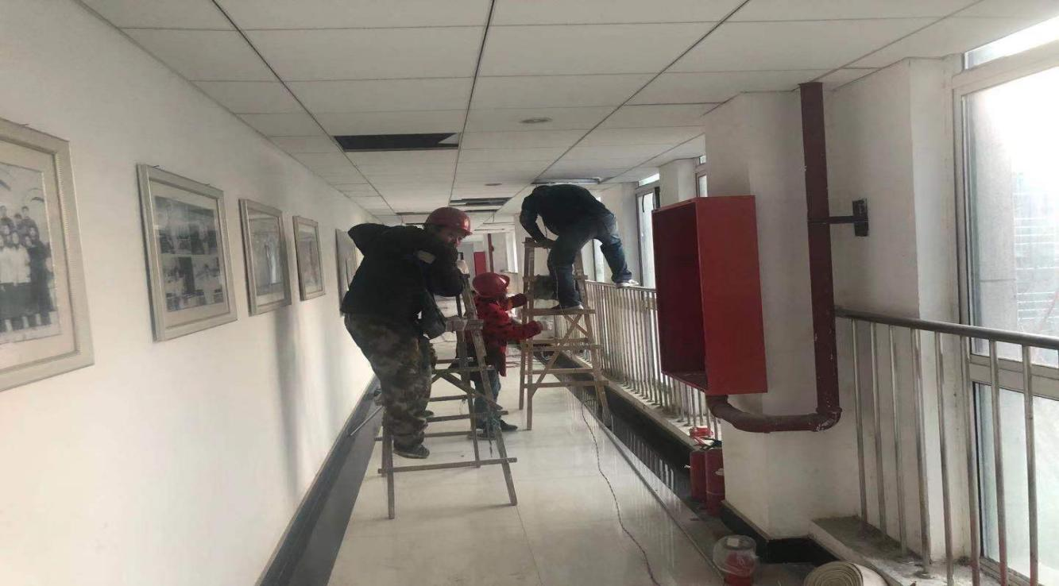

3.项目完工验收图片：

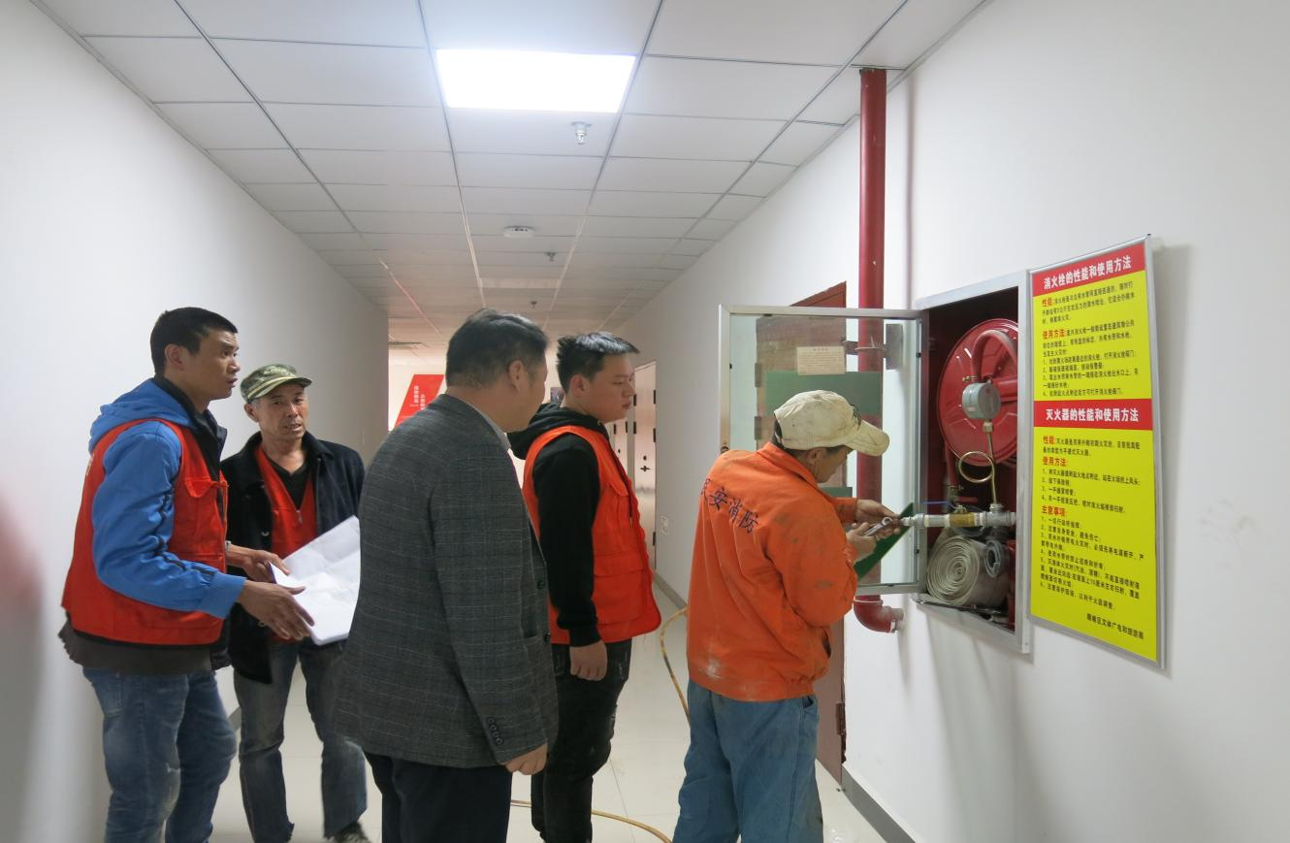

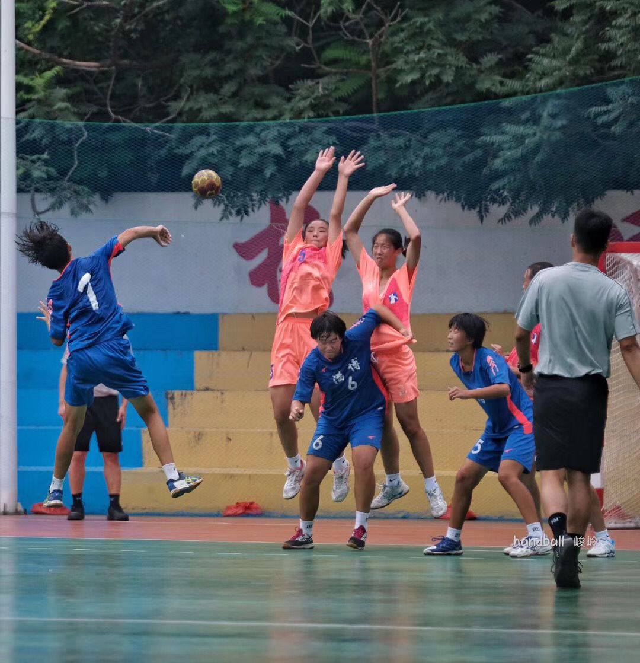

三、体育彩票公益金资助项目宣传工作开展情况

赣榆区游泳馆、全民健身中心消防改造项目2021年度支出金额90万元，主要用于游泳馆、全民健身中心等场所烟感报警、室内消火栓、排烟、弱电等系统改造提升。区全民健身中心、游泳馆常年承担区级各类展演，健身活动。随着社会的不断发展，全民健身中心、游泳馆每年接待人群逐年递增，从而带来了场馆人均承载量的提高，给安全方面带来了前所未有的压力，通过该项目的建设，提升后的各文体功能场馆安全系数增大。

　　特此公告。

赣榆区文体广电和旅游局

2022年6月28日